Grupo 6 gestión de citas médicas

Versión

2.0

MANUAL ADMINISTRATIVO

Citas Médicas Teruel

Tabla de contenido

1. Introducción 2

1.1. Objetivo Administrativo 2

2. Acceso y Entorno de Trabajo 2

2.1. Inicio de Sesión Seguro 2

2.2. Navegación del Sistema 3

3. Dashboard 4

3.1. KPIs y Métricas Clave 4

3.2. Análisis Gráfico 5

4. Gestión de Seguridad (Usuarios y Roles) 5

4.1. Administración de Usuarios 6

4.2. Gestión de Roles y Permisos 6

5. Gestión del Talento Humano (Personal Médico) 7

5.1. Directorio Médico 7

5.2. Vinculación de Personal 7

6. Gestión de Infraestructura 10

6.1. Consultorios 10

6.2. Sucursales e Instituciones (Parámetros) 11

7. Configuración del Servicio 11

7.1. Tipos de Citas 11

7.2. Gestión de Horarios (Agenda Médica) 12

8. Monitoreo y Auditoría 14

8.1. Citas Disponibles 14

9. Cierre de Sesión 15

# Introducción

El Panel Administrativo del sistema "Mi Cita" es la herramienta central diseñada para la gestión integral de los recursos hospitalarios digitales. Esta interfaz permite la configuración, monitoreo y control de todos los aspectos operativos del sistema, desde la gestión del talento humano (doctores) hasta la administración de la seguridad y los parámetros de infraestructura (consultorios y horarios).

Su diseño modular garantiza que el personal administrativo pueda supervisar la operación en tiempo real, asegurando la disponibilidad del servicio y la integridad de la información médica y de los pacientes.

## Objetivo Administrativo

Facultar al equipo de gestión para administrar el 100% de los recursos operativos (doctores, horarios y consultorios) y supervisar la seguridad del sistema mediante un panel de control centralizado, garantizando una disponibilidad del servicio del 99.9% y reduciendo el tiempo de respuesta a solicitudes de usuarios (desbloqueos/modificaciones) a menos de horas hábiles durante el ciclo operativo anual.

# Acceso y Entorno de Trabajo

## Inicio de Sesión Seguro

El acceso al módulo administrativo es restringido y requiere credenciales de alto nivel.

1. Ingrese a la URL del sistema administrativo.
2. Introduzca su Usuario Corporativo y Contraseña.
3. El sistema validará sus permisos de rol Administrador antes de conceder el acceso.

Captura 1.

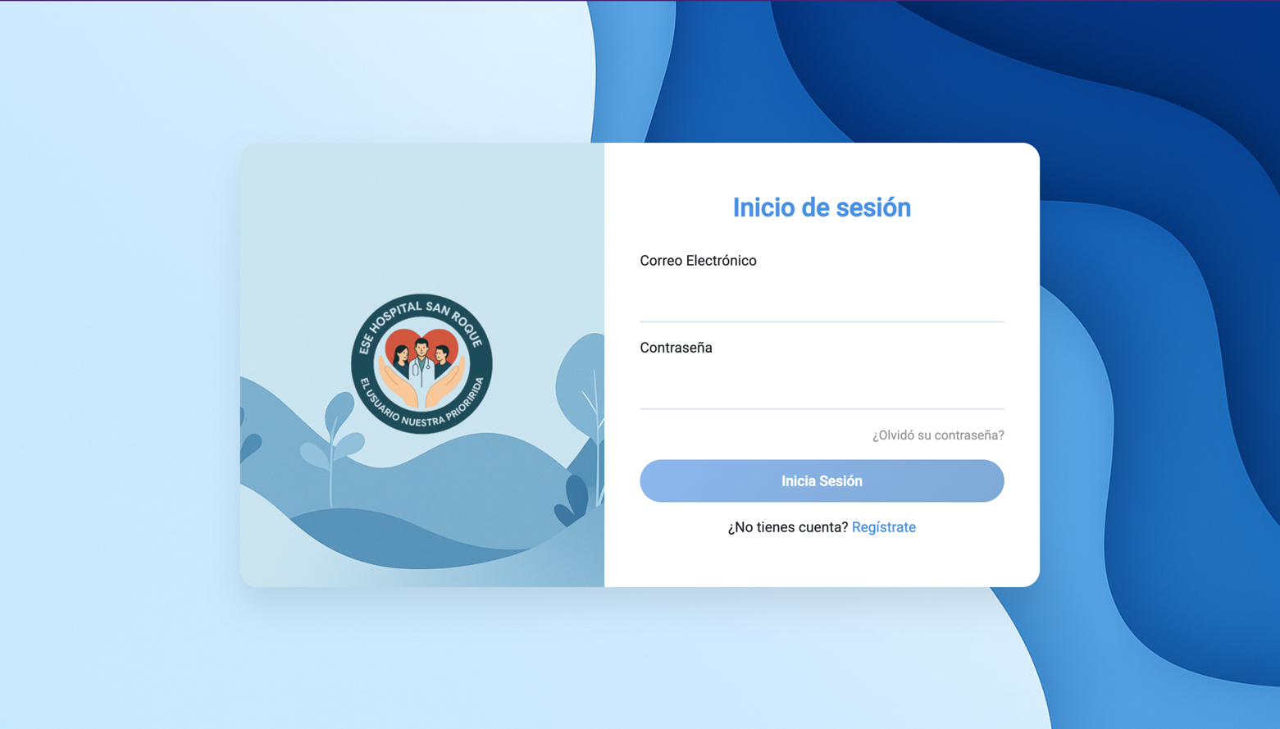

## Navegación del Sistema

La interfaz se divide en tres zonas estratégicas para maximizar la productividad:

* Barra Lateral (Sidebar): Contiene el menú principal de navegación (Dashboard, Citas, Seguridad, Parámetros).
* Encabezado (Header): Acceso rápido a perfil, notificaciones del sistema y cierre de sesión.
* Área de Trabajo (Main View): Zona dinámica donde se cargan los formularios y tablas de gestión.

Captura 2.

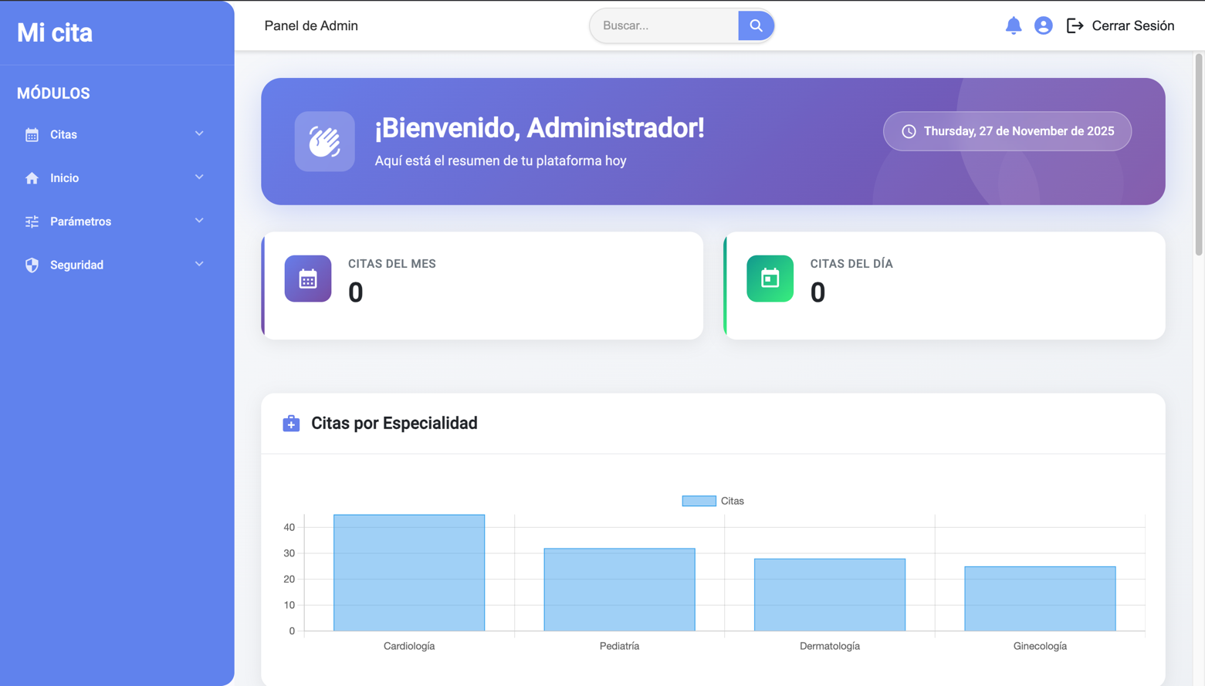

# Dashboard

Al ingresar, el administrador visualiza el Dashboard, un panel de inteligencia de negocios que ofrece una radiografía en tiempo real de la operación.

## KPIs y Métricas Clave

Se presentan tarjetas informativas con indicadores de rendimiento:

* **Citas del Día/Semana/Mes:** Volumen de operación actual.
* **Tasa de Asistencia:** Porcentaje de efectividad de las citas.
* **Tiempo Promedio de Espera:** Indicador de calidad del servicio.

## Análisis Gráfico

El sistema proyecta la data operativa en gráficos interactivos para la toma de decisiones:

* **Distribución por Especialidad (Gráfico de Barras):** Identifica qué servicios tienen mayor demanda.
* **Estados de Citas (Gráfico de Torta):** Visualiza la proporción de citas Pendientes, Atendidas y Canceladas.
* **Ranking de Doctores (Top List):** Desempeño del personal médico por volumen de pacientes.

3.

# Gestión de Seguridad (Usuarios y Roles)

Este módulo es crítico para el control de acceso y la protección de datos (RBAC - Role Based Access Control).

## Administración de Usuarios

Permite gestionar el ciclo de vida de las cuentas de acceso.

* **Creación:** Formulario estandarizado con validaciones de unicidad para Email y Documento.
* **Restricciones:** Capacidad de bloquear usuarios o limitar puntos de acceso.
* **Vista de Lista:** Tabla con búsqueda rápida y filtros por estado (Activo/Inactivo).

Captura 4.

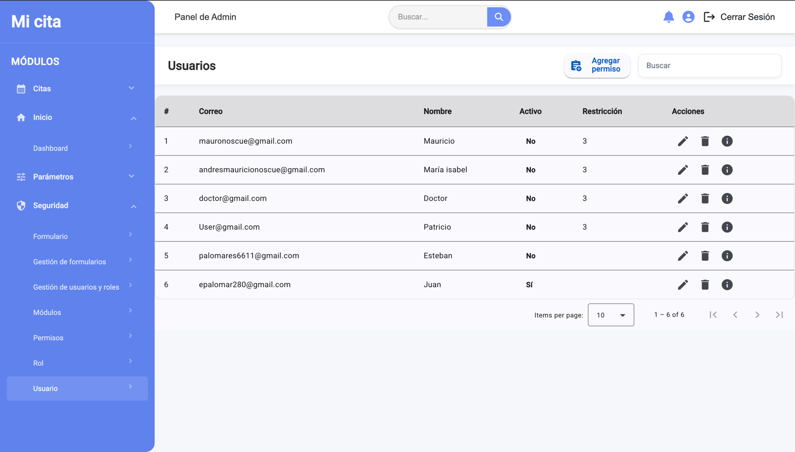

## Gestión de Roles y Permisos

Define quién puede hacer qué dentro del sistema.

* **Roles:** Creación de perfiles (ej. Administrador, Médico, Recepcionista).
* **Matriz de Permisos:** Asignación granular de accesos (Crear, Leer, Actualizar, Eliminar) por módulo.
* **Asignación:** Vinculación de uno o múltiples roles a un usuario específico.

Captura 5.

# Gestión del Talento Humano (Personal Médico)

Centraliza la información de los profesionales de la salud habilitados en la institución.

## Directorio Médico

Visualización en formato Grid o Lista de todos los doctores, mostrando su estado (Activo/Inactivo) y especialidad.

## Vinculación de Personal

Proceso de dos pasos para el alta de un nuevo médico:

1. **Datos Personales:** Registro civil y de contacto.
2. **Datos Profesionales:** Asignación de Especialidad, Tarjeta Profesional y Email Corporativo.

Captura 6.

Captura 7.

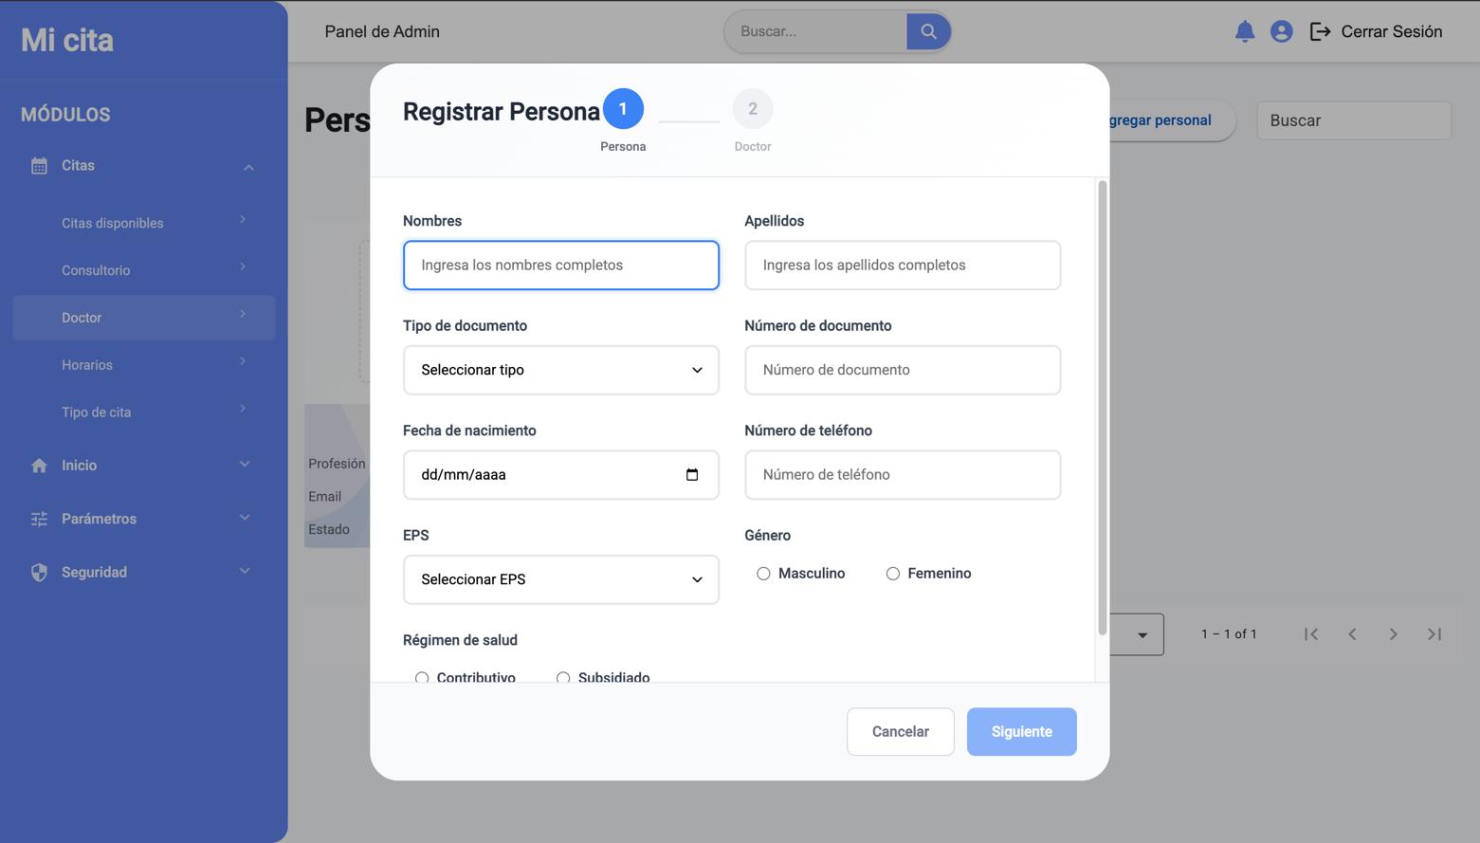

Captura 8.

# Gestión de Infraestructura

Administración de los recursos físicos disponibles para la prestación del servicio.

## Consultorios

Configuración de los espacios físicos.

* **Datos Requeridos:** Nombre/Número del consultorio, Piso/Ubicación, Sucursal asociada.
* **Imagen Referencial:** Carga de fotografía para fácil identificación por parte del paciente.

Captura 9.

## Sucursales e Instituciones (Parámetros)

Configuración de la red de atención (Sedes y entidades prestadoras). Permite escalar el sistema a múltiples ubicaciones geográficas.

Captura 10.

# Configuración del Servicio

## Tipos de Citas

Definición del portafolio de servicios (ej. Medicina General, Odontología, Laboratorio).

* **Configuración:** Nombre, Descripción, Color identificador en agenda e Icono.

Captura 11.

## Gestión de Horarios (Agenda Médica)

El motor de disponibilidad del sistema. Aquí se cruzan tres variables: Doctor + Consultorio + Franja Horaria.

* **Validaciones:** El sistema impide automáticamente la creación de horarios solapados (conflictos de agenda).
* **Duración:** Definición del tiempo estándar por consulta.

Captura 12.

Captura 13.

# Monitoreo y Auditoría

## Citas Disponibles

Vista de supervisión que permite al administrador ver la oferta actual de citas vacantes en el sistema, filtrada por especialidad.

Captura 14.

# Cierre de Sesión

Por protocolos de seguridad de la información, el administrador debe finalizar su sesión explícitamente al terminar sus labores.

1. Clic en el perfil de usuario.
2. Seleccionar "Cerrar Sesión".
3. Confirmar en el diálogo de seguridad.

Captura 15.

